Факторы устойчивого развития жилищного фонда крупного города

Р.М. Алоян¹, Л.А. Сеферян², А.Л. Маилян³

¹Ивановский государственный политехнический университет, Иваново

²Донской государственный технический университет, Ростов-на-Дону

³СРО АСС «Объединение строителей Южного и Северо-Кавказского округов»,

Ростов-на-Дону

Аннотация: Авторы статьи рассматривают устойчивое развитие жилищного фонда крупного города с позиции четырёх факторов: повышение энергоэффективности строящихся и реконструируемых зданий; проведение капитального ремонта многоквартирных домов с учётом требований к их энергоэффективности; выбор между строительством и реконструкцией по критерию затрат ресурсов; управление ресурсоснабжением жилищного фонда на основе требований комфортного проживания собственников и повышения качества оказываемых услуг в сфере ЖКХ. По мнению авторов, для устойчивого развития жилищного фонда необходимо применять энергосберегающие современные строительные материалы, изделия и конструкции и оценивать жизненный цикл зданий при выборе организационно-технических решений о сносе или реконструкции зданий.
Ключевые слова: устойчивое развитие, энергоэффективные здания, крупный город, строительство, реконструкция.

Современное общество развивается по принципам, так называемого sustainable development, что переводится как устойчивое развитие. Основные принципы данного развития заключаются в следующем: качественное улучшение условий жизни человека, в условиях минимального воздействия на окружающую среду, не превышая возможные пределы хозяйственной ёмкости биосферы; удовлетворение настоящих потребностей, без ущерба для последующих поколений [1]. Главенствующей формой экономической, территориальной, социальной, экологической и других организациях современного общества является город. В современных российских условиях остро стоит проблема гармоничного развития городов. Последние 20 лет, в Российской Федерации происходит двоякое развитие ситуации. С одной стороны, происходит гуманизация городской среды, проявляемая в виде улучшения практических, моральных, и эстетических качествах зданий и сооружений. С другой стороны, всё чаще проявляется несоизмеримость масштабов архитектуры в крупных российских городах. Также проявляется неспособность существующих генпланов реализовываться на практике, в связи с частой сменой политической, а также сиюминутной утилитарно-практической конъюнктуры. Региональные схемы расселения, сложившиеся в России, зачастую, соответствуют своеобразно идеализированной экологичной схеме [2]. На данном этапе, мало уделяется внимания важнейшим вопросам, таким как: загрязнение окружающей среды отходами потребления и промышленного производства; строительным ломом, возникающим в результате разборки зданий и т.п. В связи с отсутствием перерабатывающих комбинатов, это приводит к уменьшению полезной площади земель, из-за огромных земельных затрат на хранение, захоронение, утилизацию отходов. Особенно актуально это для крупных городов, в которых осуществляются постоянные процессы строительства, реконструкции и капитального ремонта зданий. Приоритетным направлением модернизации и формирования инновационной экономики должно стать развитие человеческого потенциала и человека, как основной производительной силы общества. Данный процесс необходимо начинать с улучшения условий жизни, образования, культуры и здоровья населения. Приоритетом в этом ряду, должен стать жилищный вопрос, т.е. обеспечение граждан современным, комфортным, а главное доступным жильем. В связи с этим становится актуальной разработка концептуальной основы для устойчивого развития жилищного фонда. Особенно важно принятие организационных ресурсо- и энергосберегающих организационно-технических решений при разработке программ устойчивого развития жилищного фонда в крупных городах, когда при разработке программ планировки новых жилых микрорайонов необходимо делать разумный выбор между реконструкцией существующих зданий и строительством новых.
В современной классификации городов, за частую, используется критерий численности населения, и географическая величина города. Нижняя планка, относящая города к малым, это население менее 10 тысяч человек. Населенные пункты с населением от 50 до 100 тысяч человек населенные пункты относят к средним городам. При городском населении свыше 100 тысяч человек являются большими. Всего в Российской Федерации (по данным Федеральной службы государственной статистики) на 01 января 2010 года находятся 1099 городов, из них треть имеет численность населения от 20 до 49,9 тыс. чел. (рис. 1). Число городов с численностью населения свыше 100 тыс. чел равно 164 (15% от общего количества). Городов-миллионников насчитывается 11. При этом рост городского населения имеет положительную тенденцию. Так, по данным последней переписи населения, общий прирост городского населения в 2009 году составил около 15 млн чел, в то время как сельское население убыло на 4,3 млн человек. Данные сформированы автором на основе информации Федеральной службы государственной статистики и представлены в таблице.
По данным таблицы 1 можно сделать вывод о том, что население в РФ смещается в сторону городов, таким образом, проблема комфортного проживания становится всё более актуальной. По мнению авторов, устойчивое развитие городов неразрывно связано с развитием жилищного фонда. Факторы, оказывающие влияние на устойчивое развитие жилищного фонда города, представлены в данной статье.

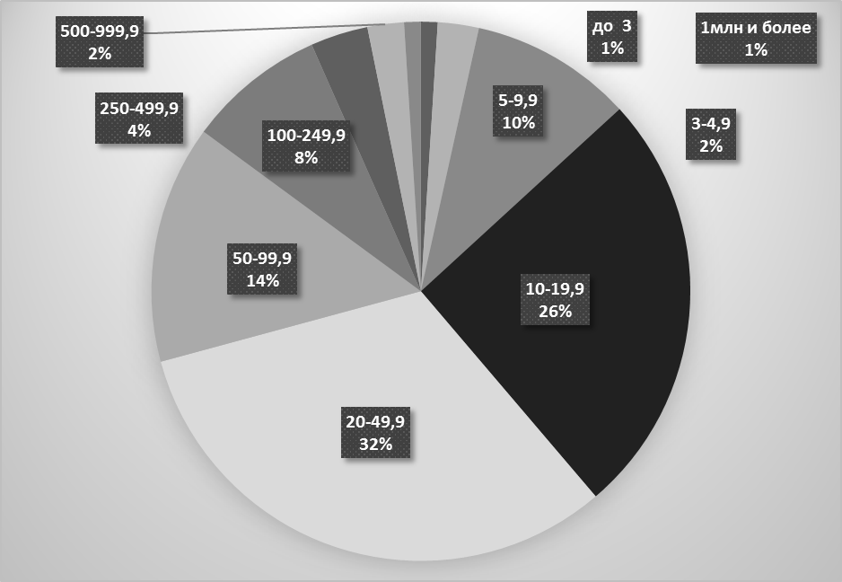
Рис. 1. Распределение городов РФ по численности населения (сформировано авторами по данным ФСГД на 01.01.2010 г.)

Таблица 1
Общий прирост (сокращение) численности постоянного
населения по субъектам Российской Федерации за 2009 г.
№ п/п | Прирост населения РФ | Все  население | Городское | Сельское
1 | Российская Федерация | 10530 | 14887 | -4357
2 | Центральный федеральный округ | -3828 | 37808 | -41636
3 | Северо-Западный федеральный округ | -25153 | -12938 | -12215
4 | Южный федеральный округ | -1128 | -2232 | 1104
5 | Северо-Кавказский федеральный округ | 68039 | 41556 | 26483
6 | Приволжский федеральный округ | -48455 | -24304 | -24151
7 | Уральский федеральный округ | 25147 | -29508 | 54655
8 | Сибирский федеральный округ | 15617 | 18632 | -3015
9 | Дальневосточный федеральный округ | -19709 | -14127 | -5582
Актуальность и важность выявления факторов устойчивого развития жилищного фонда городов, особенно крупных (с численностью населения от 100 тыс. чел), обусловлена также тем, что управление крупной городской агломерацией должно учитывать и удовлетворение в жилищных услугах с одной стороны, и развитие строительной отрасли, от которого зависит строительство новых, капитальный ремонт и реконструкция существующих зданий, с другой. Авторами выявлены следующие факторы:
1.) Повышение энергетической эффективности жилых зданий.
Согласно федерального закона № 261-ФЗ, все проектируемые, строящиеся и реконструируемые здания в РФ должны иметь высокий класс энергетической эффективности. Правила определения и присвоения классов энергоэффективности для многоквартирных домов (далее по тексту: МКД), составляющих основу жилищного фонда крупного города, определены приказом Минстроя России «Об утверждении Правил определения класса энергетической эффективности многоквартирных домов» № 399/пр. от 6 июня 2016 года. Повышение энергоэффективности необходимо для всех стадий жизненного цикла зданий. На стадии проектирования зданий, одним из критериев оценки проектных решений, наряду с критериями экологической безопасности, должны служить совокупные удельные энергозатраты на строительство здания, его эксплуатацию (отопление, ремонт и т.п.), в том числе и выбор строительных материалов, для всего расчётного периода службы этого здания, включая последующую утилизацию[3]. Так же следует учитывать то, что возможная экономия при выборе наиболее теплосберегающего строительного материала, даже при коротком сроке службы, за весь жизненный цикл здания в итоге окажется меньше, чем при выборе менее теплосберегающего, более экологичного и менее энергоёмкого при производстве, но с большим сроком службы в течение жизненного цикла [4]. Таким образом, энерго-ресурсосбережение, повышение энергоэффективности зданий, является важным фактором устойчивого развития городского жилищного фонда.
2.) Разработка программ капитального ремонта МКД с учётом требований к их энергетической эффективности.
Данный фактор связан как с постоянно растущим износом элементов зданий и инженерной инфраструктуры, так и с появлением требований к повышению энергоэффективности зданий, а также с повсеместным внедрением программ капитального ремонта. Несмотря на то, что принято множество нормативно-правовых актов и реализовано несколько пилотных проектов по повышению энергетической эффективности МКД, актуальными и нерешёнными остаются многие острые проблемы:
- государственное субсидирование программ по повышению энергоэффективности МКД;
- согласование и взаимоувязка программ капитального ремонта и повышения энергоэффективности МКД;
- предоставление собственникам помещений в МКД и управляющим организациям возможности заключения договоров управления МКД, включающими в себя условия по повышению энергетической эффективности таких домов;
- отмена требований Правил содержания общего имущества в МКД (ППРФ № 491) об отдельном энергосервисном договоре;
- увеличение максимального срока заключения договора управления многоквартирным домом в случае включения в него энергосервиса;
- пересмотр правовых норм, регулирующих функционирование ТСЖ. Создание ТСЖ без членства и ответственностью собственников по обязательствам ТСЖ [5].
Осуществление строительства, реконструкции и капитального ремонта МКД необходимо осуществлять с применением современных ресурсо- и энергосберегающих строительных материалов, и технологий производства
строительно-монтажных работ [6]. Разработка программ капитального ремонта МКД с учётом требований к энергоэффективности дает возможность государству мотивировать службы заказчиков к возведению энергоэффективных зданий через льготное кредитование, софинансирование и т. п. За рубежом таких стимулов много, и они работают. В России все эти стимулы, без привязки к шкале критериев энергоэффективности, в основном прописаны в законе № 261-ФЗ. Но пока они не работают. Система подготовки многопрофильных специалистов-оценщиков, аналогичная зарубежной, в России практически отсутствует. Введение в действие классов энергоэффективности не обеспечивает (пока) покупателям нового жилья никаких стимулов для энергосберегающего поведения, никаких льгот ни в тарифах, ни в ипотеке. Однако, учёт энергоэффективности зданий в программах капитального ремонта МКД становится важным фактором устойчивого развития жилфонда.
3.) Разумный выбор между сносом существующих зданий и строительством новых, основанный на оценке затрат энергии и ресурсов в течение их жизненного цикла.
Концепцией жизненного цикла как отдельных изделий (в том числе строительных материалов и конструкций), так и зданий в целом в настоящее время очень актуальна. Жизненный цикл каждого здания состоит из следующих этапов: проектирование, возведение, эксплуатация, капитальный ремонт и утилизация. Львиная доля энергетических затрат достигающая 90%, приходится на их эксплуатацию. Во время производства строительных конструкций и материалов потребляется порядком 8%. В период строительства около 2%. С точки зрения энергосбережения в жилищном строительстве, ведущая роль возлагается на этапы проектирования и возведения здания. Максимальный социально-экономический эффект достигается на этапе эксплуатации здания. При учёте этого фактора необходимо соблюдать разумный баланс между строящимся жилищным фондом, существующим жилищным фондом и реконструируемым жилищным фондом, а также ветхим и аварийным, подлежащим демонтажу и утилизации [7,8]. Соблюдение баланса этих составляющих будет обеспечивать его устойчивое развитие.
На завершающей стадии жизненного цикла здания необходимо принимать организационно-технические решения по целесообразности строительного переустройства зданий с учётом энерго- и ресурсосбережения. Главной целью переоборудования или, переустройства объекта является приведение его в состояние, отвечающие требованиям заказчика, путём архитектурного, планировочного и функционального преобразований.
На рисунке 2 показаны основные периоды жизненного цикла здания, и распределение затрат на эксплуатацию, реконструкцию. А также, доходы, получаемые от выполнения комплекса работ. Увеличение жизненного цикла обусловлено областью INCLUDEPICTURE "http://images.znaytovar.ru/images/text/52524.files/image042.gif" \* MERGEFORMATINET (VIII), данная область включает в себя затраты и комплекс работ по реконструкции, с последующими расходами и доходами.
INCLUDEPICTURE "http://images.znaytovar.ru/images/text/52524.files/image044.jpg" \* MERGEFORMATINET 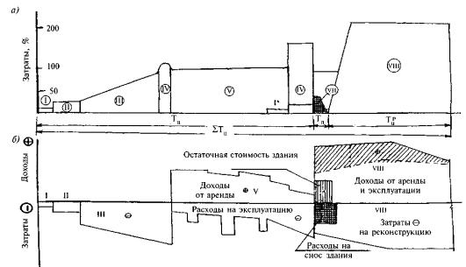
Рис. 2.
Динамика жизненного цикла зданий (а). Распределение затрат в период реконструкции и ремонтно-восстановительных работ (б).
Наиболее характерная динамика соотношения затрат и получаемой прибыли во времени приведена на рис. 2 (б). Особенно когда возникает период (V). В это время возникает не только убыточность, но и аварийная опасность эксплуатации. Данное обстоятельство требует незамедлительного принятия решения о целесообразности сноса здания и по возведению нового, или же его реконструкции, обеспечивающей качественно новые технико-экономические показатели. Так же по изменению назначения здания (перевод из жилого в нежилое). Данный фактор особенно необходимо учитывать при разработке программ по реновации и санации жилых микрорайонов. При этом крайне важно учитывать и оценивать экологические последствия сноса существующих зданий и строительства новых.
4.) Управление ресурсоснабжением жилищного фонда на основе требований комфортного проживания собственников и повышение качества оказываемых услуг в сфере ЖКХ.
Чем больше масштабы хозяйственной деятельности, темпы социального и экономического развития регионов, тем острее ощущается их потребность в качественном социальном обеспечении. А именно, в улучшении качества предоставляемых услуг в социальной инфраструктуре. Частью которой является ЖКХ. При этом, повышению качества оказания услуг ЖКХ, а также использованию ресурсов, максимально удовлетворяющих потребности потребителей придается большое значение. Система управления качеством услуг ЖКХ и обеспечения ими потребителей, достигает свои цели путём территориального и отраслевого планирования. Постоянно проводится мониторинг уровня обеспечения услугами, которым корректируются планы организаций и предприятий отрасли региона на его эффективное функционирование. Главными приоритетами системы управления качеством ЖКХ, являются оптимизация форм и методов управления качеством, для максимального удовлетворения потребностей услугами ЖКХ. Используя в решении поставленных задач такие методы, как нормативный метод, программно-целевой, субъектно-ориентированный и т.д. Механизм управления качеством, в рамках системы в ЖКХ региона, возможно определить, как взаимодействие процессов общей и специальной подсистем, с учётом подсистемы обеспечения. Количественное и качественное разнообразие характеристик обеспечения услугами ЖКХ, существенно затрудняет выбор системы оценки показателей качества этих услуг. В связи с этим, во множестве научных работ, по данной проблематике, нет единой системы по оценке обеспечения качества потребителей в ЖКХ. Используя методики анализа качества сложных социально-экономических процессов, к которым, также относится процесс обеспечения услугами в ЖКХ, автором определено следующее заключение. Формирование показателей оценки качества услуг и их насыщение, необходимо определять с учетом затрат, товарного обращения и полного отражения в протекающих них реальных процессов в отрасли. При максимально возможном охвате наиболее обобщающих свойств и видов услуг, дифференциации по вертикали управления с сочетанием аналитических оценок [9]. Предлагается, план по определению качества и обеспеченности услугами ЖКХ, оценивать с использованием таких индикаторов, как индекс качества услуги ЖКХ, показатели качества конкретных технических и ресурсных элементов ЖКХ, показатели количественного использования ресурсов ЖХК, резервы использования ресурсов ЖКХ. При этом необходимо управлять ресурсоснабжением жилищного фонда не только исходя из критерия экономической эффективности управляющих и ресурсоснабжающих организаций, но и требований комфортного проживания собственников [10].
Таким образом, выделены факторы устойчивого развития жилищного фонда крупного города. Учёт выявленных факторов при разработке программ развития жилищного фонда крупных городов является комплексной задачей, решение которой возможно при помощи современных средств моделирования: построения имитационных и оптимизационных моделей, разработке дорожных карт и структурных организационно-экономических схем. Работа в этом направлении является крайне важной и актуальной в современном мире, движущемся по траектории устойчивого развития.

Литература
- Сеферян Л.А. Факторы зависимости обеспечение качества услуг потребителей ЖКХ в рыночной экономике. Международная научно-практическая конференция «Строительство 2012» - Ростов н/Д, Рост. гос. строит. ун-т, 2012 – С.32-34.
- Стукалов Г.В. Функционально-планировочные решения застройки крупного города на принципах устойчивого развития. Перспективы науки, 2013. № 3 (42). С. 38-45.
- Опарина Л.А. Жизненный цикл энергоэффективного здания – системный подход. Энергосбережение. 2013. – № 7. С. 76-78.
- Сеферян Л.А. Государственная поддержка реформы сферы ЖКХ «Ресурсы Информация Снабжение Конкуренция». М., 2010. – №3 – 326 с. – С. 254 – 256.
- Федосов С.В., Баканов М.О., Никишов С.Н. Основные принципы технологии получения теплоизоляционного пеностекла, подходы к моделированию. В сборнике: Эффективные строительные композиты Научно-практическая конференция к 85-летию заслуженного деятеля науки РФ, академика РААСН, доктора технических наук Баженова Юрия Михайловича. Белгородский государственный технологический университет им. В.Г. Шухова. 2015. С. 690-699.
- Федосов С.В., Румянцева В.Е., Коновалова В.С., Караваев И.В. Композитная арматура как способ повышения долговечности строительных конструкций. В сборнике: Эффективные строительные композиты Научно-практическая конференция к 85-летию заслуженного деятеля науки РФ, академика РААСН, доктора технических наук Баженова Юрия Михайловича. Белгородский государственный технологический университет им. В.Г. Шухова. 2015. С. 700-710.
- Dresner S. The Principles of Sustainability// Earthscan, London, 2002. –200 p.
- Davis H.W. Physical Distribution Costs: Performance in Selected Industries. – 1987. – рр. 371-379
- Сеферян Л.А. Организационно – технологические аспекты обеспечения устойчивого развития жилищного фонда города. Инженерный вестник Дона, 2016, №1 URL: ivdon.ru/ru/magazine/archive/n1y2016/3529
- Сеферян Л.А., Пингин Е.Е. Организация фонда капитального ремонта, как решение проблем развития жилищного фонда в Ростовской области. Инженерный вестник Дона, 2016, №1 URL: ivdon.ru/ru/magazine/archive/n1y2016/3530

References
1. Seferyan L.A. Mezhdunarodnaya nauchno-prakticheskaya konferentsiya «Stroitel'stvo 2012» - Rostov n/D, Rost. gos. stroit. un-t, 2012. pp.32-34.
2. Stukalov G.V. Perspektivy nauki, 2013. № 3 (42). pp. 38-45.
3. Oparina L.A. Energosberezhenie. 2013. № 7. pp. 76-78.
4. Seferyan L.A. «Resursy Informatsiya Snabzhenie Konkurentsiya». M., 2010. №3. 326 p. pp. 254 – 256.
5. Fedosov S.V., Bakanov M.O., Nikishov S.N. Osnovnye printsipy tekhnologii polucheniya teploizolyatsionnogo penostekla, podkhody k modelirovaniyu. [The basic principles of the technology of thermal insulation foam glass, approaches to modeling] V sbornike: Effektivnye stroitel'nye kompozity Nauchno-prakticheskaya konferentsiya k 85-letiyu zasluzhennogo deyatelya nauki RF, akademika RAASN, doktora tekhnicheskikh nauk Bazhenova Yuriya Mikhaylovicha. Belgorodskiy gosudarstvennyy tekhnologicheskiy universitet im. V.G. Shukhova. 2015. pp. 690-699.
6. Fedosov S.V., Rumyantseva V.E., Konovalova V.S., Karavaev I.V. Kompozitnaya armatura kak sposob povysheniya dolgovechnosti stroitel'nykh konstruktsiy. [The composite reinforcement as a way to improve the durability of building structures] V sbornike: Effektivnye stroitel'nye kompozity Nauchno-prakticheskaya konferentsiya k 85-letiyu zasluzhennogo deyatelya nauki RF, akademika RAASN, doktora tekhnicheskikh nauk Bazhenova Yuriya Mikhaylovicha. Belgorodskiy gosudarstvennyy tekhnologicheskiy universitet im. V.G. Shukhova. 2015. pp. 700-710.
7. Dresner S. Earthscan, London, 2002. 200 p.
8. Davis H.W. Physical Distribution Costs: Performance in Selected Industries. 1987. rr. 371-379
9. Seferyan L.A. Inženernyj vestnik Dona (Rus), 2016, №1. URL: ivdon.ru/ru/magazine/archive/n1y2016/3529
10. Seferyan L.A., Pingin E.E. Inženernyj vestnik Dona (Rus), 2016, №1. URL: ivdon.ru/ru/magazine/archive/n1y2016/3530

